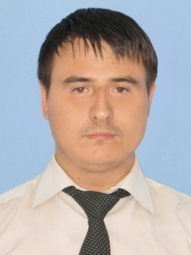 **Резюме**

**Рузыбаев Егор Евгеньевич**

Дата рождения: 03.11. 1993

Возраст 30 лет

Проживание: г.Ташкент Юнусобадский район Ц-5 .

**Контактная информация:**

Телефон: +998(90)826-43-70

**Электронная почта:** egorrgb86@gmail.com

**Желаемая должность: Учитель истории**

**Ключевые навыки:**

* работа с детьми (5-11 класс)
* владение педагогическими навыками в работе с детьми
* знания базовых направлений в туризме (Европа) (США)
* базовые знания в программировании и собственные разработки

**Достижения:**

Разработка методических приёмов в процессе преподавания истории, использование собственных сайтов в учебном процессе

**Опыт работы:**

**С 2017- по 20 Июня 2018 Учитель истории в школе 50, 60 Ташкент**

**Опыт работы 1 год**

**С 25 Июня 2018 Туристическом агентстве ООО Mika tour в должности туроператора по Европе**

### С 27 Сентября 2019 -2022 Американское туристическое агентство Go Fly First Concierge Division

**С 2021- по 2022 Сентября учитель истории в частной школе Сool Kids Ташкент**

|  |  |
| --- | --- |
| |  | | --- | |  | |

**С 2022- по 2024 Сентября учитель истории в частной школе Dream School Ташкент**

**Образование: Высшее**

|  |
| --- |
| **Национальность:**  Русский |

|  |  |
| --- | --- |
| **Образование:** | **Окончил:** |
| 1. Cредне- специальное, 2. Высшее   Сертификат | **Ташкенсткий радеотехнический колледж**  **Ташкентский Государственный педагогический институт имени Низами.**  **Менеджер по туризму (Европа, Южная Азия)** |

|  |  |
| --- | --- |
| **Год поступления:** | 2013 |
| **Год окончания** | 2017 |

|  |  |
| --- | --- |
| **Специальность по образованию** | Методика преподавания истории учитель. |
| **Научные статьи:** | 1. Формирование понятия “Международный терроризм”: История и современность. 2015 2. Использование интерактивных технологии на уроках истории с применением иностранного языка. 2016 3. Влияние ИГИЛ на миграционные процессы в Европу. 2016 4. Информатизация педагогической деятельности на уроках истории.2017 |
| **Владение иностранным языком** | Английский (Upper intermediate) |
| **Пребывание за границей** | нет |

**Дополнительная информация:**

**Иностранные языки:** английский язык – intermediate

**Знание ПК:** уверенный пользователь (MS Office;).

Работал в частной школе около 4 лет, имею опыт работы с детьми с 5-11 классы.

О себе – интересуюсь географией, IT технологиями, на уроках люблю применять интерактивные методы обучения, больше наглядности и видеоматериалов, есть свои разработки и дидактические материалы.